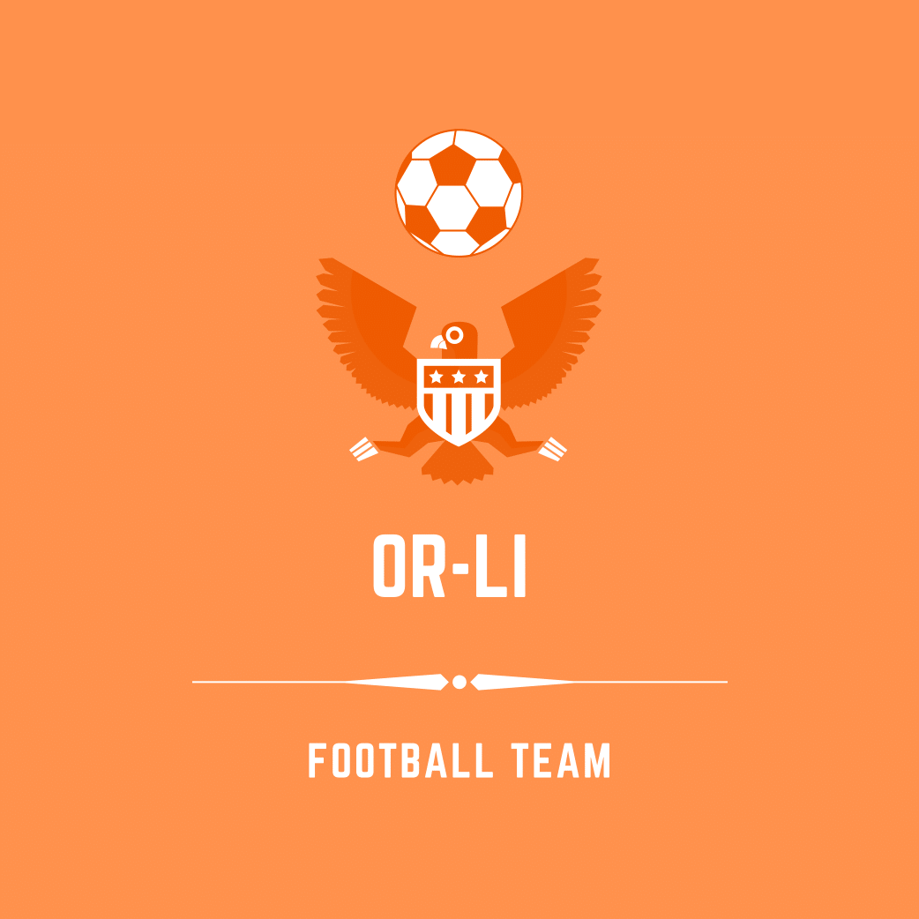
2.ročník Medzinárodného futbalového turnaja o pohár starostky obce Istebné

Dátum, čas a miesto konania:
10.Augusta 2019
Futbalový štadión OŠK Istebné
Príchod mužstiev najneskôr o 10:00hod.
Začiatok turnaja o 11:00hod.

Pravidlá:
Turnaj je určený pre hráčov starších ako 35rokov(vrátane). Turnaja sa môže zúčastniť aj hráč, ktorý v danom kalendárnom roku dovŕši túto vekovú hranicu. Hrá sa na šírku ihriska so šiestimi hráčmi v poli a brankárom. (6+1)
Striedanie ľubovoľne.
Turnajový systém pozostáva z dvoch skupín po 3-4 tímy. Každá skupina bude hrať na svojom ihrisku a preto sa počas turnaja budú hrať vždy 2 zápasy súbežne.
Rozhodca=hráč z mužstva ktoré práve oddychuje.
Predpokladané ukončenie turnaja 17:00.
Zvyšné pravidlá budú dohodnuté priamo na mieste konania.

Výsledky z minulého ročníka:
https://www.or-li.eu/dalsie-nase-turnaje/o-pohar-starostky-obce-istebne/1-rocnik-4/

Viac športových podujatí organizovaných našim športovým združením nájdete na našej stránke:
www.or-li.eu
